Объявление курсора

CURSOR – это набор строк, являющийся результатом выполнения запроса. В один момент времени доступна лишь одна строка (текущая), по курсору можно передвигаться и получать доступ к элементарным данным. При объявлении курсора создается временная копия данных, которая сохраняется в БД tempdb.
Динамический курсор – данные в курсоре могут быть изменены.
Статический курсор – данные в курсоре не меняются.

Стандартный способ объявления курсора, синтаксис в обозначениях MS SQL Server:

DECLARE cursor_name [ INSENSITIVE ] [ SCROLL ] CURSOR
FOR select_statement
[ FOR { READ ONLY | UPDATE [ OF column_name [ ,...n ] ] } ]

Примеры объявления курсоров:

DECLARE MyCursor1 CURSOR FOR (select * from Authors)
/*объявили курсор с названием MyCursor1, который содержит всю инфор-
мацию об авторах, двигаться по нему можно только от первой записи вниз
до последней. Курсор является динамическим.*/

DECLARE MyCursor1 INSENSITIVE CURSOR FOR (select * from Authors)
/*объявили курсор с названием MyCursor1, который содержит всю инфор-
мацию об авторах, двигаться по нему можно только от первой записи вниз
до последней. Курсор является статическим.*/

DECLARE MyCursor1 SCROLL CURSOR FOR (select * from Authors)
/*объявили курсор с названием MyCursor1, который содержит всю инфор-
мацию об авторах, двигаться по нему можно в любом направлении. Курсор
является динамическим.*/

DECLARE MyCursor1 INSENSITIVE SCROLL CURSOR FOR (select * from
Authors)
/*объявили курсор с названием MyCursor1, который содержит всю инфор-
мацию об авторах, двигаться по нему можно в любом направлении. Курсор
является статическим.*/

DECLARE MyCursor1 CURSOR FOR (select * from Authors) FOR READ
ONLY
/*объявили курсор с названием MyCursor1, который содержит всю инфор-
мацию об авторах, двигаться по нему можно только от первой записи вниз
до последней. Курсор является динамическим. Данные доступны только
для чтения.*/

DECLARE MyCursor1 CURSOR FOR (select * from Authors) FOR UPDATE
/*объявили курсор с названием MyCursor1, который содержит всю инфор-
мацию об авторах, двигаться по нему можно только от первой записи вниз
до последней. Курсор является динамическим. Данные курсора можно ме-
нять.*/

Задание. Объявление курсора
1. Создать статический курсор по данным таблицы Books с полями
Code_book, Title_book.
2. Создать динамический курсор по данным таблицы поставщиков (таблица Deliveries) с полями Name_delivery, Name_company.
3. Создать статический курсор по данным таблицы Books и Authors с полями:
Code_book, Title_book, Name_author.
4. Создать статический курсор по данным таблицы Books и Publishing_house с полями:
Code_book, Title_book, Publish.

Операторы для работы с курсором

Прежде чем обратиться к данным курсора, его нужно после объявления открыть.
Синтаксис оператора OPEN в обозначениях MS SQL Server:

OPEN { { [ GLOBAL ] cursor_name } | cursor_variable_name }

Пример:
DECLARE MyCursor1 CURSOR FOR (select * from Authors)
OPEN MyCursor1

После прекращения работы с курсором, его нужно закрыть. Курсор ос-
тается доступным для последующего использования в рамках процедуры
или триггера, в котором он создан.
Синтаксис оператора CLOSE в обозначениях MS SQL Server:

CLOSE { { [ GLOBAL ] cursor_name } | cursor_variable_name }

Пример:
DECLARE MyCursor1 CURSOR FOR (select * from Authors)
OPEN MyCursor1
--здесь операторы работы с курсором
CLOSE MyCursor1

Если курсором больше не будут пользоваться, то его необходимо
уничтожить и освободить переменную.

Синтаксис оператора DEALLOCATE в обозначениях MS SQL Server:
DEALLOCATE { { [ GLOBAL ] cursor_name } | @cursor_variable_name }
Пример:
DECLARE MyCursor1 CURSOR FOR (select * from Authors)
OPEN MyCursor1
--здесь операторы работы с курсором
CLOSE MyCursor1
DEALLOCATE MyCursor1

FETCH – оператор движения по записям курсора и извлечения данных те-
кущей записи в указанные переменные.

Синтаксис оператора FETCH в обозначениях MS SQL Server:

FETCH
[ [ NEXT | PRIOR | FIRST | LAST
| ABSOLUTE { n | @nvar }
| RELATIVE { n | @nvar }
]
FROM
]
{ { [ GLOBAL ] cursor_name } | @cursor_variable_name }
[ INTO @variable_name [ ,...n ] ]

Пример:
DECLARE MyCursor1 SCROLL CURSOR FOR (select * from Authors)
DECLARE @i bigint, @s char(20), @d smalldatetime
OPEN MyCursor1
FETCH FIRST FROM MyCursor1 INTO @i, @s, @d
PRINT @i
PRINT @s
PRINT @d
CLOSE MyCursor1
DEALLOCATE MyCursor1

@@FETCH_STATUS – данная функция определяет признак конца или
начала текущего курсора. Функция принимает одно из следующих значений:
0 – находимся в пределах курсора, не в конце;
1 – попытка выйти за пределы первой записи вверх;
2 – попытка выйти за пределы последней записи вниз.

Пример:
DECLARE MyCursor1 SCROLL CURSOR FOR (select * from Authors)
DECLARE @i bigint, @s char(20), @d smalldatetime
OPEN MyCursor1
FETCH FIRST FROM MyCursor1 INTO @i, @s, @d
WHILE @@FETCH_STATUS = 0
BEGIN
FETCH NEXT FROM MyCursor1 INTO @i, @s, @d
PRINT @i
PRINT @s
PRINT @d
END
CLOSE MyCursor1
DEALLOCATE MyCursor1

Задание. Операторы для работы с курсором
5. Создать динамический курсор для чтения по данным таблицы Deliveries с полями
Code_delivery, Name_delivery.
Вывести данные 3-й записи.
6. Сделать текущей БД db_books. Поместить в курсор данные таблицы Purchases.
Перебрать все записи таблицы Purchases. Просуммировать значения произведений полей
Cost и Amount и результат сохранить в переменной Sum_table, которую после суммирования
вывести на экран. Закрыть и удалить из памяти курсор.
7. Объявить статический курсор по данным таблиц Authors и Books. Вывести данные 5-й записи.

Встроенные функции

Встроенные функции, имеющиеся в распоряжении пользователей при
работе с SQL, можно условно разделить на следующие группы:
-математические функции;
-строковые функции;
-функции для работы с датой и временем;
-функции конфигурирования;
-функции системы безопасности;
-функции управления метаданными;
-статистические функции.

Краткий обзор строковых функций
Название  функции | Действие, выполняемое функцией
ASCII | Возвращает код ASCII левого символа строки
CHAR | По коду ASCII возвращает символ
CHARINDEX | Определяет порядковый номер символа, с которого начинается  вхождение подстроки в строку
DIFFERENCE | Возвращает показатель совпадения строк
LEFT | Возвращает указанное число символов с начала строки
LEN | Возвращает длину строки
LOWER | Переводит все символы строки в нижний регистр
LTRIM | Удаляет пробелы в начале строки
NCHAR | Возвращает по коду символ Unicode
PATINDEX | Выполняет поиск подстроки в строке по указанному шаблону
REPLACE | Заменяет вхождения подстроки на указанное значение
QUOTENAME | Конвертирует строку в формат Unicode
REPLICATE | Выполняет тиражирование строки определенное число раз
REVERSE | Возвращает строку, символы которой записаны в обратном порядке

Использование функций для работы со строковыми переменными
Для выполнения этого блока заданий объявите переменную типа varchar и
присвойте ей в качестве значения строку с базовым текстом, который бу-
дет анализироваться и/или исправляться в заданиях.

Название  функции | Действие, выполняемое функцией
RIGHT | Возвращает указанное число символов с конца строки
RTRIM | Удаляет пробелы в конце строки
SOUNDEX | Возвращает код звучания стки
SPACE | Возвращает указанное число пробелов
STR | Выполняет конвертирование значения числового типа в символь-  ный формат
STUFF | Удаляет указанное число символов, заменяя новой подстрокой
SUBSTRING | Возвращает для строки подстроку указанной длины с заданного  символа
UNICODE | Возвращает Unicode-код левого символа строки
UPPER | Переводит все символы строки в верхний регистр

Задание. Работа со строками

8. Удалить в тексте лишние пробелы. Лишними считаются те, которые идут непосредственно
за пробелом. Подсчитать количество исправлений.
9. Подсчитать количество встреч каждой из следующих букв: "а", "в","и", "п" в
базовом тексте.
10. Подсчитать доли процентов встречи следующих букв: "е", "о",
11. По правилам оформления машинописных текстов перед знаками .,!?:; пробелы
не ставятся, но обязательно ставятся после этих знаков. Удалите лишние пробелы.
Подсчитать количество исправлений.
12. По правилам оформления машинописных текстов перед знаками .,!?:; пробелы не ставятся,
но обязательно ставятся после этих знаков. Расставьте недостающие пробелы.
Подсчитать количество исправлений.
13. Найти из исходного текста второе предложение и вернуть его в переменную Perem,
а также вывести на экран весь исходный текст и найденное предложение.
14. Удалить из базового текста 2, 4, 6, 8 слова.
15. Удалить из базового текста 3, 5, 7, 10 слова.
16. Вставить в базовый текст вместо букв «а» - «АА».
17. Вставить в базовый текст вместо букв «е» и «о» - «ББ».
18. Поменять местами первое и последнее слова в базовом тексте.

Задание.Использование функций для работы с числами

Краткий обзор математических функций
Название функции | Действие, выполняемое функцией
ABS | Вычисляет абсолютное значение числа
ACOS | Вычисляет арккосинус
ASIN | Вычисляет арксинус
ATAN | Вычисляет арктангенс
ATN2 | Вычисляет арктангенс с учетом квадратов
CEILING | Выполняет округление вверх
COS | Вычисляет косинус угла
COT | Возвращает котангенс угла
DEGREES | Преобразует значение угла из радиан в градусы
EXP | Возвращает экспоненту
FLOOR | Выполняет округление вниз
LOG | Вычисляет натуральный логарифм
LOG10 | Вычисляет десятичный логарифм
PI | Возвращает значение "пи"
POWER | Возводит число в степень
RADIANS | Преобразует значение угла из градуса в радианы
RAND | Возвращает случайное число
ROUND | Выполняет округление с заданной точностью
SIGN | Определяет знак числа
SIN | Вычисляет синус угла
SQUARE | Выполняет возведение числа в квадрат
SQRT | Извлекает квадратный корень
TAN | Возвращает тангенс угла

Варианты заданий

.
(1)

Использование функций для работы с типом дата/время
19. Вывести на экран название текущего месяца и текущее время. Записать в таблицу
Purchases в поле Date_order одинаковую дату поступления, которая равна 12.03.2000.
20. Разобрать на отдельные составляющие текущую дату и время и вывести значения
на экран в следующем порядке (вместо многоточий):
"Сегодня: День = …, Месяц = …, Год = …, Часов = …, Минут = …,Секунд= …"
21. В исходный текст, сохраненный в переменной Perem, после слова "время " вставить
текущее время. Результат сохранить в той же переменной Perem и вывести на экран

Краткий обзор основных функций для работы с датой и временем
Название  функции | Действие, выполняемое функцией
DATEADD | Добавляет к дате указанное значение дней, месяцев, часов и т.д.
DATEDIFF | Возвращает разницу между указанными частями двух дат
DATENAME | Выделяет из даты указанную часть и возвращает ее в символьном  формате
DATEPART | Выделяет из даты указанную часть и возвращает ее в числовом  формате
DAY | Возвращает число из указанной даты
GETDATE | Возвращает текущее системное время
ISDATE | Проверяет правильность выражения на соответствие одному из  возможных форматов ввода даты
MONTH | Возвращает значение месяца из указанной даты
YEAR | Возвращает значение года из указанной даты
MINUTE | Возвращает значение минут из указанной даты/времени
HOUR | Возвращает значение часов из указанной даты/времени
SECOND | Возвращает значение секунд из указанной даты/времени

1 | 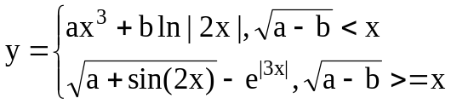 | 2 | 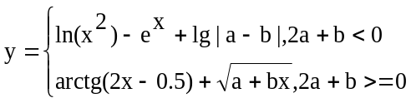
3 | 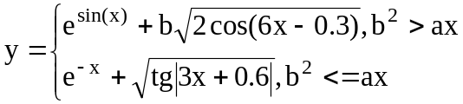 | 4 | 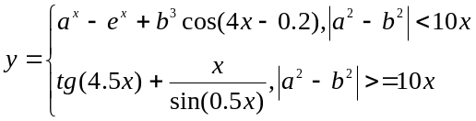
5 | 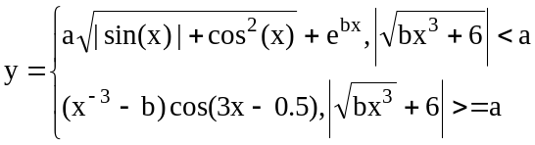 | 6 | 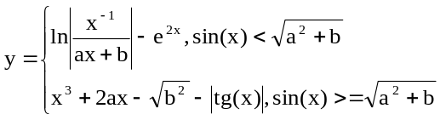
7 | 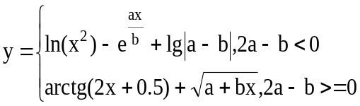 | 8 | 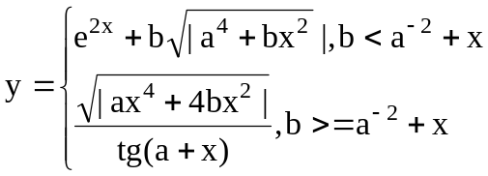
9 | 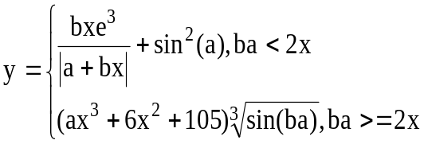 | 10 | 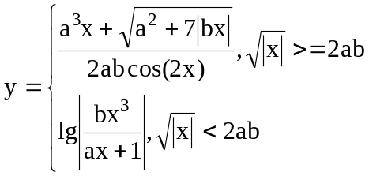
11 | 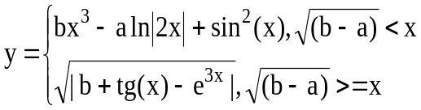 | 12 | 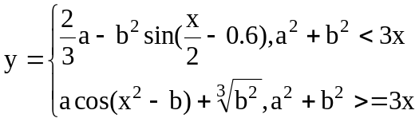
13 | 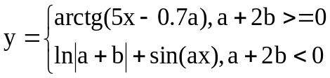 | 14 | 